Documents ressource : - http://www.animatech.fr.nf ligne 71, tiré du http://museeduvelo.free.fr/
- Animation France 5 « Histoire des Inventions »
Compétences : Situer dans le temps les inventions liées à la bicyclette. Notion de famille d’objets / Etre capable de classer chronologiquement des objets ayant la même fonction d’usage / Savoir rechercher des informations dans un dossier ressource
- En explorant et utilisant ce site ressource, indique par un oui ou un non si l’ancêtre de la bicyclette correspondant aux années est dotées des innovations suivantes :
Date | Nom de l’objet technique | Roues plus grande à l’avant | Pneumatique sur les | Transmission par Chaîne | Pédales | Dérailleur pour changer de vitesse | Cadre à forme triangulaire
1817-1818
1861
1870
1880
1888 | Bicyclette
1890 | Bicyclette
1911 | Bicyclette
- Pourquoi en 1870, agrandit-on la roue avant, et pourquoi est-elle réduite en 1880 ?

- Tous ces objets techniques forment une famille d’objet. A ton avis, une famille d’objet est l’ensemble des objets techniques ayant :
Entoure la bonne réponse

la même fonction d’usage (utilisation) OU la même fonction d’estime
- Le vélo du futur : Décris ci-dessous en une dizaine de lignes comment tu imagines le vélo du futur (poids, matériaux, forme du cadre, positionnement sur le vélo, options innovantes…)
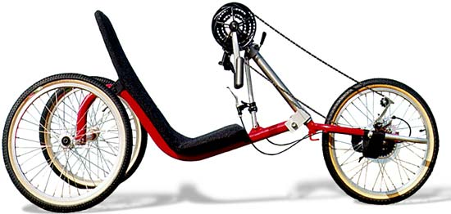  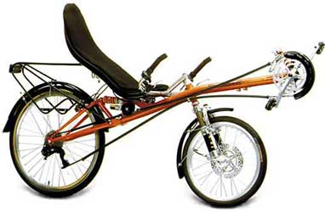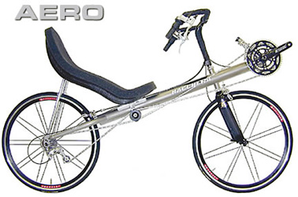 | De nos jours … | 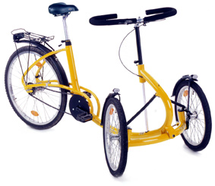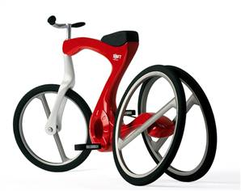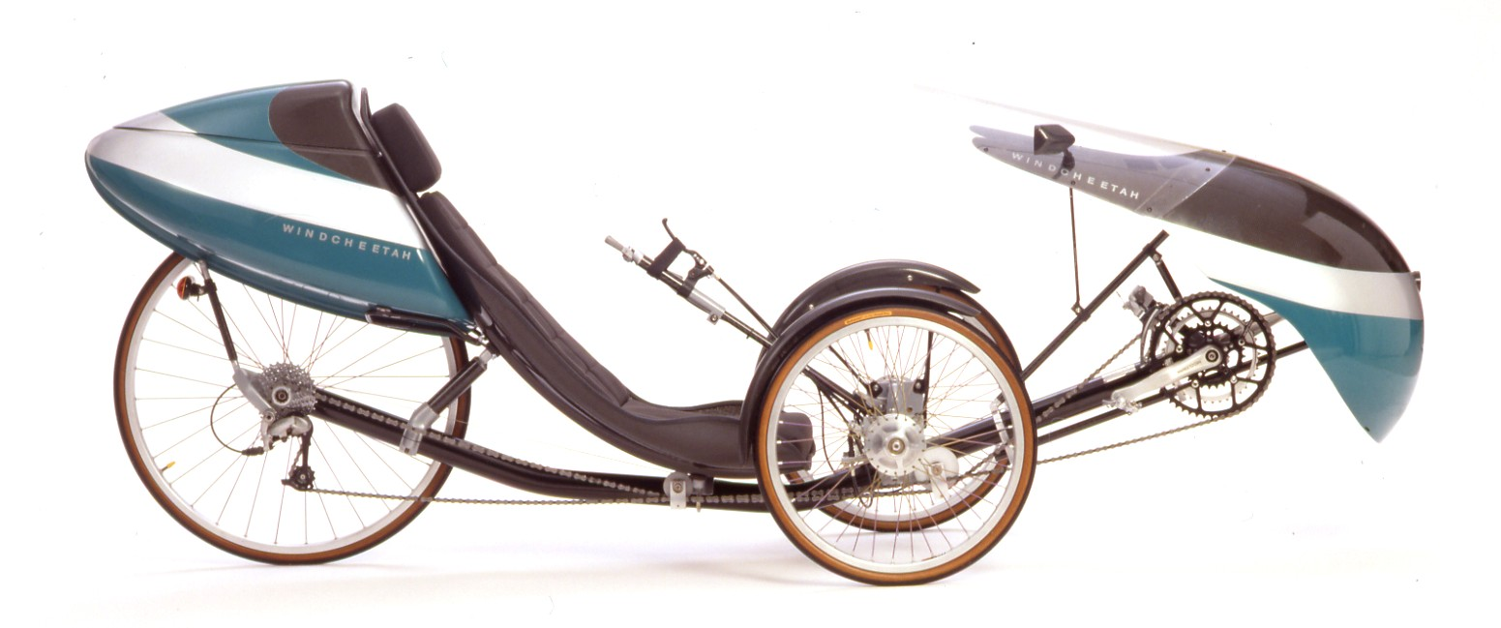

Q5 : Découpe les étiquettes des différents vélos du bas de la feuille et colle-les dans les cadres correspondants sur la frise chronologique ci-contre :

1861
1817
1880
1890
1891
1911

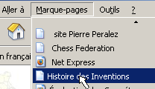

Q6 : Lance l’animation « Histoire des Inventions », ligne 70
Fais successivement les trois activités qu’elle contient et coche les cases :
- quelques grandes inventions 
- la mesure du temps 
- histoire de la bicyclette (vérifie la correspondance des dates dans ton tableau de la 1ère question) 
- appelle ensuite ton professeur quand tu es sur la page du résumé (la lettre R apparaît) 


1870

Etiquettes à découper puis coller pour la question 5
↓


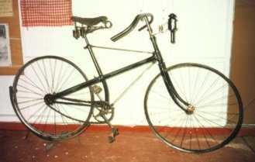 | 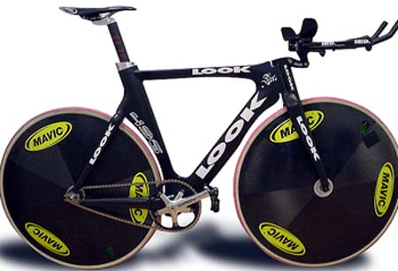 | 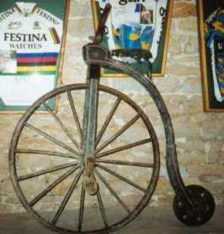 | 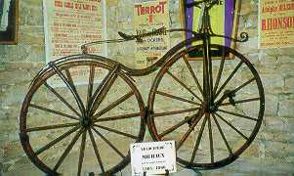
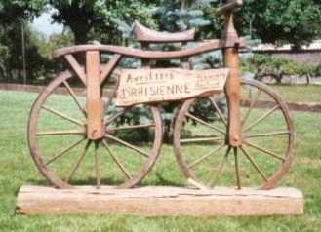 | 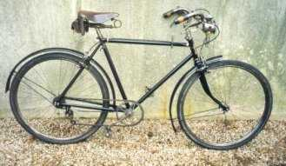 | 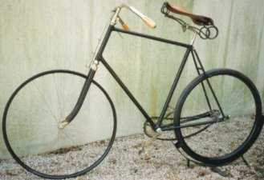 | 